# Звездная карта:

У вас есть 30 минут на выполнение этой части.

Используйте карандаш (или ручку) для рисования линий и пометок.

После того, как вы завершите вашу работу, укажите ваш код (STUDENT ID - RUS 0* или RUS Guest 0*) на бланках с ответами и на звёздной карте.

Положите ваши бланки с ответами в папку; оставьте компас, линейку и карандаш (если их выдали) на столе.

В этой части восемь заданий!

Поднажмём ещё!

В этой части Вы используете звездную карту, находящуюся в конверте. На карте представлено небо в г. Сучава (φ = 47°39’ с. ш., λ = 26° 15’ в. д.) в день тура на 19:00 UT. Наблюдатель, использовавший карту, находился на очень большой высоте над г. Сучава. Точка зенита находится в центре карты. Используйте карандаш для отметок и линий на карте. Линии и пометки делайте так, как показано на примерах 1, 2 и 3

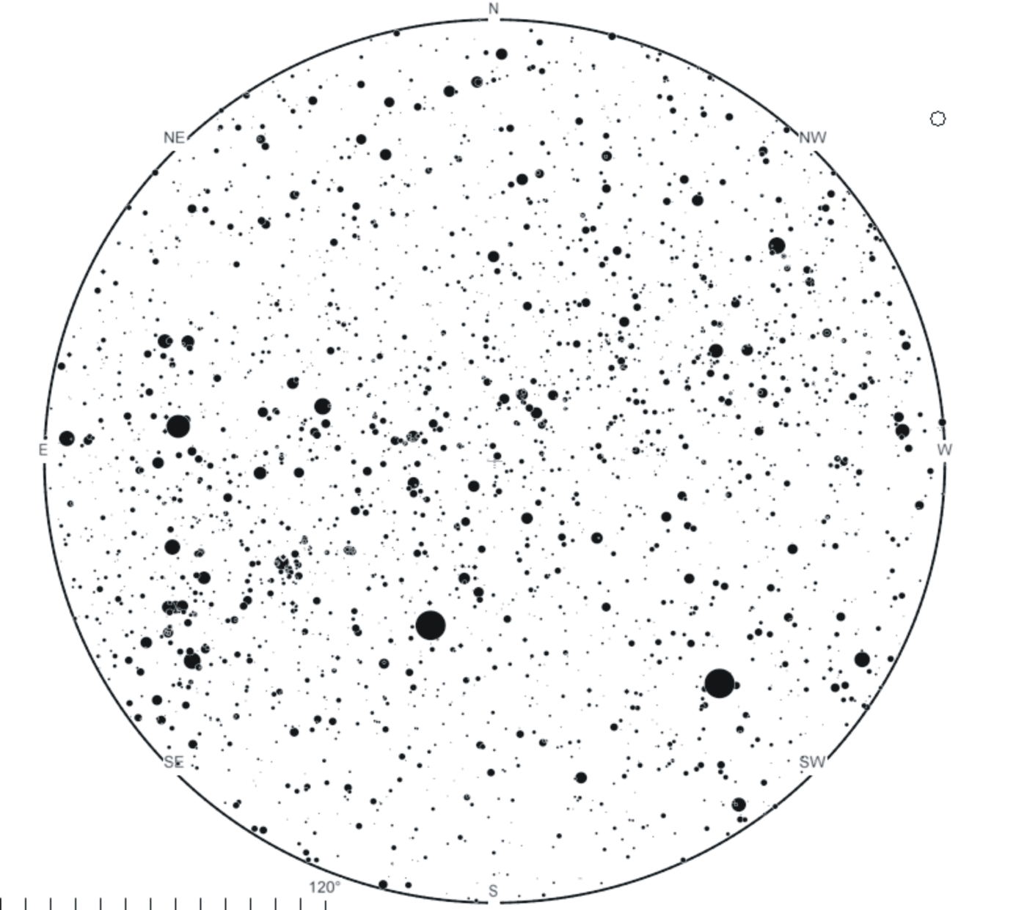

**B**

**The equatorial parallel**

**Отметка 1** Пример рисования линий и указания их обозначения

**5**

**Отметка 3** Пример указания планеты или звезды **Порядковый номер небесного тела, планеты или звезды и т.п.**

**Отметка 2** Пример указания созвездия

Тремя (3) латинскими буквами из таблицы №1

**Как рисовать пометки и линии на звездной карте**

# Вопросы

На карте представлено небо в г. Сучава (φ = 47°39’ с. ш., λ = 26° 15’ в. д.) в день тура на 19:00 UT. Наблюдатель, использовавший карту, находился на очень большой высоте над г. Сучава. Точка зенита находится в центре карты. Пишите ответы на вопросы 1- 4 на одной копии карты и ответы на вопросы 5-8 на другой копии карты.

1. (2 балла) Нарисуйте на карте горизонт для наблюдателя, находящегося на поверхности Земли в г. Сучава.
2. (8 баллов) Нарисуйте небесный экватор, эклиптику, галактический экватор, местный меридиан непрерывными линиями.
3. (9 баллов) Укажите основные стороны света (N для севера, E для востока, S для юга, W для запада). Укажите на карте номерами 1, 2, 4, 5, 6 (в порядке увеличения их расстояния от Солнца, и исключив №3 - Землю) положение всех видимых планет Солнечной системы, исключая Уран и Нептун. **Обратите внимание, что планеты не отображены на карте!**
4. (4 балла) Определите и отметьте на карте четыре ярчайших звезды в видимом диапазоне, находящиеся над горизонтом. № 1 соответствует ярчайшей звезде, продолжайте до №4 – самой слабой из них. Заполните для этих звезд таблицу, указав название и Байеровское обозначение.

|  |  |  |  |
| --- | --- | --- | --- |
| Отметка на карте | 1 | Обозначение и название звезды |  |
|  |  |  |
| 2 | Обозначение и название звезды |  |
|  |  |  |
| 3 | Обозначение и название звезды |  |
|  |  |  |
| 4 | Обозначение и название звезды |  |
|  |  |  |

1. (6 баллов) Нарисуйте на карте, примерные фигуры любых 15 созвездий, находящихся целиком над горизонтом. Каждое из созвездий должно быть обозначено латинской аббревиатурой, см. **Таблицу №1**.
2. (5 баллов) Укажите на карте положение следующих объектов:
   1. Объекты Мессье: M31, M27, M13;
   2.  Cygni (Лебедя),  Ursa Minoris (Малой Медведицы).
3. (10 баллов)

|  |  |
| --- | --- |
| Используя начальные данные задачи, оцените звездное время для этой карты и запишите его значение в прямоугольник. |  |

1. (6 баллов)

|  |  |
| --- | --- |
| Оцените экваториальные координаты (прямое восхождение и склонение) звезды Альтаир, α Aquilae (Орла). Запишите ответ в прямоугольник |    |